$ mkdir learngit

$ cd learngit

$ pwd

/Users/michael/learngit

pwd命令用于显示当前目录。在我的Mac上，这个仓库位于/Users/michael/learngit。

如果你使用Windows系统，为了避免遇到各种莫名其妙的问题，请确保目录名（包括父目录）不包含中文。

第二步，通过git init命令把这个目录变成Git可以管理的仓库：

$ git init

Initialized empty Git repository **in** /Users/michael/learngit/.git/

第一步，用命令git add告诉Git，把文件添加到仓库：

$ git add readme.txt

执行上面的命令，没有任何显示，这就对了，Unix的哲学是“没有消息就是好消息”，说明添加成功。

第二步，用命令git commit告诉Git，把文件提交到仓库：

$ git **commit** -m "wrote a readme file"

[master (root-**commit**) cb926e7] wrote a readme file

1 file changed, 2 insertions(+)

**create** mode 100644 readme.txt

$ git status

*# On branch master*

*# Changes not staged for commit:*

*# (use "git add <file>..." to update what will be committed)*

*# (use "git checkout -- <file>..." to discard changes in working directory)*

*#*

*# modified: readme.txt*

*#*

no changes added to commit (use "git add" **and**/**or** "git commit -a")

git status命令可以让我们时刻掌握仓库当前的状态，上面的命令告诉我们，readme.txt被修改过了，但还没有准备提交的修改。

虽然Git告诉我们readme.txt被修改了，但如果能看看具体修改了什么内容，自然是很好的。比如你休假两周从国外回来，第一天上班时，已经记不清上次怎么修改的readme.txt，所以，需要用git diff这个命令看看：

$ git diff readme.txt

diff --git a/readme.txt b/readme.txt

index 46d49bf..9247db6 100644

--- a/readme.txt

+++ b/readme.txt

@@ -1,2 +1,2 @@

-Git **is** a version control system.

+Git **is** a distributed version control system.

Git **is** free software.

git diff顾名思义就是查看difference，显示的格式正是Unix通用的diff格式，可以从上面的命令输出看到，我们在第一行添加了一个“distributed”单词。

$ git log

commit 3628164fb26d48395383f8f31179f24e0882e1e0

Author: Michael Liao <askxuefeng@gmail.com>

Date: Tue Aug 20 15:11:49 2013 +0800

append GPL

commit ea34578d5496d7dd233c827ed32a8cd576c5ee85

Author: Michael Liao <askxuefeng@gmail.com>

Date: Tue Aug 20 14:53:12 2013 +0800

add distributed

commit cb926e7ea50ad11b8f9e909c05226233bf755030

Author: Michael Liao <askxuefeng@gmail.com>

Date: Mon Aug 19 17:51:55 2013 +0800

wrote a readme file

$ git log --pretty=oneline

3628164fb26d48395383f8f31179f24e0882e1e0 append GPL

ea34578d5496d7dd233c827ed32a8cd576c5ee85 add distributed

cb926e7ea50ad11b8f9e909c05226233bf755030 wrote a readme file

需要友情提示的是，你看到的一大串类似3628164...882e1e0的是commit id（版本号），和SVN不一样，Git的commit id不是1，2，3……递增的数字，而是一个SHA1计算出来的一个非常大的数字，用十六进制表示，而且你看到的commit id和我的肯定不一样，以你自己的为准。为什么commit id需要用这么一大串数字表示呢？因为Git是分布式的版本控制系统，后面我们还要研究多人在同一个版本库里工作，如果大家都用1，2，3……作为版本号，那肯定就冲突了

$ git re**set** --hard HEAD^

在Git中，用HEAD表示当前版本，也就是最新的提交3628164...882e1e0（注意我的提交ID和你的肯定不一样），上一个版本就是HEAD^，上上一个版本就是HEAD^^，当然往上100个版本写100个^比较容易数不过来，所以写成HEAD~100。

$ git re**set** --hard 3628164

在Git中，总是有后悔药可以吃的。当你用$ git reset --hard HEAD^回退到add distributed版本时，再想恢复到append GPL，就必须找到append GPL的commit id。Git提供了一个命令git reflog用来记录你的每一次命令：

$ git reflog

ea34578 HEAD@{0}: reset: moving to HEAD^

3628164 HEAD@{1}: commit: append GPL

ea34578 HEAD@{2}: commit: add distributed

cb926e7 HEAD@{3}: commit (initial): wrote a readme file

版本库（Repository）

工作区有一个隐藏目录.git，这个不算工作区，而是Git的版本库。

Git的版本库里存了很多东西，其中最重要的就是称为stage（或者叫index）的暂存区，还有Git为我们自动创建的第一个分支master，以及指向master的一个指针叫HEAD。

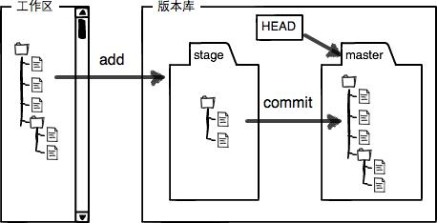

分支和HEAD的概念我们以后再讲。

前面讲了我们把文件往Git版本库里添加的时候，是分两步执行的：

第一步是用git add把文件添加进去，实际上就是把文件修改添加到暂存区；

第二步是用git commit提交更改，实际上就是把暂存区的所有内容提交到当前分支。

git checkout -- file可以丢弃工作区的修改：

$ git checkout -- readme.txt

命令git checkout -- readme.txt意思就是，把readme.txt文件在工作区的修改全部撤销，这里有两种情况：

一种是readme.txt自修改后还没有被放到暂存区，现在，撤销修改就回到和版本库一模一样的状态；

一种是readme.txt已经添加到暂存区后，又作了修改，现在，撤销修改就回到添加到暂存区后的状态。

总之，就是让这个文件回到最近一次git commit或git add时的状态。

小结

又到了小结时间。

场景1：当你改乱了工作区某个文件的内容，想直接丢弃工作区的修改时，用命令git checkout -- file。

场景2：当你不但改乱了工作区某个文件的内容，还添加到了暂存区时，想丢弃修改，分两步，第一步用命令git reset HEAD file，就回到了场景1，第二步按场景1操作。

场景3：已经提交了不合适的修改到版本库时，想要撤销本次提交，参考版本回退一节，不过前提是没有推送到远程库。

一般情况下，你通常直接在文件管理器中把没用的文件删了，或者用rm命令删了：

$ rm test.txt

这个时候，Git知道你删除了文件，因此，工作区和版本库就不一致了，git status命令会立刻告诉你哪些文件被删除了：

$ git status

*# On branch master*

*# Changes not staged for commit:*

*# (use "git add/rm <file>..." to update what will be committed)*

*# (use "git checkout -- <file>..." to discard changes in working directory)*

*#*

*# deleted: test.txt*

*#*

no changes added to commit (use "git add" **and**/**or** "git commit -a")

现在你有两个选择，一是确实要从版本库中删除该文件，那就用命令git rm删掉，并且git commit：

$ git rm test.txt

rm 'test.txt'

$ git **commit** -m "remove test.txt"

[master d17efd8] remove test.txt

1 file changed, 1 deletion(-)

**delete** mode 100644 test.txt

现在，文件就从版本库中被删除了。

另一种情况是删错了，因为版本库里还有呢，所以可以很轻松地把误删的文件恢复到最新版本：

$ git checkout -- test.txt

git checkout其实是用版本库里的版本替换工作区的版本，无论工作区是修改还是删除，都可以“一键还原”。

### 小结

命令git rm用于删除一个文件。如果一个文件已经被提交到版本库，那么你永远不用担心误删，但是要小心，你只能恢复文件到最新版本，你会丢失**最近一次提交后你修改的内容**。

第1步：创建SSH Key。在用户主目录下，看看有没有.ssh目录，如果有，再看看这个目录下有没有id_rsa和id_rsa.pub这两个文件，如果已经有了，可直接跳到下一步。如果没有，打开Shell（Windows下打开Git Bash），创建SSH Key：

$ ssh-keygen -t rsa -C "youremail@example.com"

你需要把邮件地址换成你自己的邮件地址，然后一路回车，使用默认值即可，由于这个Key也不是用于军事目的，所以也无需设置密码。

如果一切顺利的话，可以在用户主目录里找到.ssh目录，里面有id_rsa和id_rsa.pub两个文件，这两个就是SSH Key的秘钥对，id_rsa是私钥，不能泄露出去，id_rsa.pub是公钥，可以放心地告诉任何人。

第2步：登陆GitHub，打开“Account settings”，“SSH Keys”页面：

然后，点“Add SSH Key”，填上任意Title，在Key文本框里粘贴id_rsa.pub文件的内容：

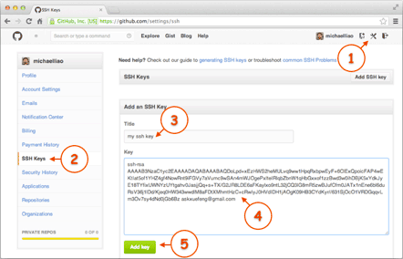

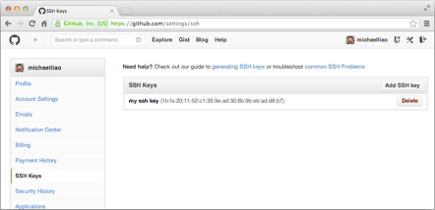

$ git remote add origin git@github.com:michaelliao/learngit.git

删除建立的连接

$ git remote rm origin

下一步，就可以把本地库的所有内容推送到远程库上：

$ git push -u origin master

Counting objects: 19, done.

Delta compression using up to 4 threads.

Compressing objects: 100% (19/19), done.

Writing objects: 100% (19/19), 13.73 KiB, done.

Total 23 (delta 6), reused 0 (delta 0)

To git@github.com:michaelliao/learngit.git

* [new branch] master -> master

Branch master **set** up **to** track remote branch master **from** origin.

把本地库的内容推送到远程，用git push命令，实际上是把当前分支master推送到远程。

由于远程库是空的，我们第一次推送master分支时，加上了-u参数，Git不但会把本地的master分支内容推送的远程新的master分支，还会把本地的master分支和远程的master分支关联起来，在以后的推送或者拉取时就可以简化命令。

推送成功后，可以立刻在GitHub页面中看到远程库的内容已经和本地一模一样：